苏州大学实验报告
院、系 | 计算机学院 |  | 年级专业 |  | 16图灵班 |  | 姓名 | 田浩 | 学号 | 1627405099
课程名称 |  | C++数据结构与程序设计 |  |  |  |  |  |  | 成绩
指导教师 |  | 孔芳 |  | 同组实验者 |  | 无 |  | 实验日期

实 验 名 称 | 全排列求解

- 实验目的
熟悉递归。
- 实验内容
设计并实现一个就地生成n个元素全排列的算法。所谓就地，假设n个元素存储在一个数组中，不允许使用该数组之外的其他数组存储空间。
- 实验步骤和结果
[code]( https://github.com/tianhaoo/DataStructure/blob/master/FullPermutations/FullPermutations/%E6%BA%90.cpp )

运行结果：
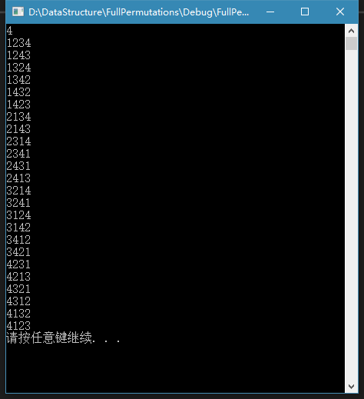

- 实验总结
- 对于排列a[1...n]，找到所有满足a[k]<a[k+1](0<k<n-1)的k的最大值，如果这样的k不存在，则说明当前排列已经是a的所有排列中字典序最大者，所有排列输出完毕。
- 在a[k+1...n]中，寻找满足这样条件的元素l，使得在所有a[l]>a[k]的元素中，a[l]取得最小值。也就是说a[l]>a[k]，但是小于所有其他大于a[k]的元素。
- 交换a[l]与a[k].
- 对于a[k+1...n]，反转该区间内元素的顺序。也就是说a[k+1]与a[n]交换，a[k+2]与a[n-1]交换，……，这样就得到了a[1...n]在字典序中的下一个排列。
五、 问题讨论
1.这里的操作步骤我们可以明显的发现一点，找到的j号元素之后的序列完全都是从大到小的（这一点非常重要，这也是为什么我们一会还要进行反转的原因）
2.这里我们发现交换的时候都是找最次小来进行交换本人开始存在疑问，那么能不能简化算法的步骤，直接选择j序列最后的元素来交换？（验证完毕是错误的）
3.这里的交换的目的很明显是为了尽可能保证最小的改变，来尽可能选择到该排列的下一个排列，反转的目的和前面相同，也是为了保证最次小的性质

